|  |  |
| --- | --- |
|  |  |

**NỘI DUNG**

**MÔN: NGHỆ THUẬT => ÂM NHẠC**

**………………………….**

**KHỐI 8:**

**Tuần lễ từ 07 – 02 - 2022 đến 12 – 02 – 2022:**

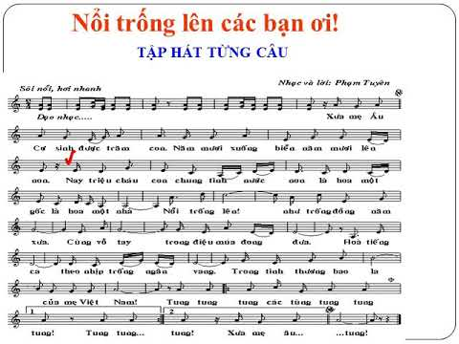

Học sinh hát đúng giai điệu, lời ca của bài hát

Biết cách lấy hơi, hát rõ lời, diễn cảm, tập hát theo hình thức đơn ca, song ca, tốp ca.

Học sinh biết đoàn kết, giúp đỡ lẫn nhau vì các em đều là thiếu nhi của các dân tộc Việt Nam.